Instrukcja użytkownika

Spis treści

1. **Praca z projektem2**
   1. Tworzenie i usunięcie projektu3
   2. Eksport i import projektu 4
2. **Animacja SVG5**
   1. Dodawanie i usuwanie figur w projekcie6
   2. Zmiana właściwości figury7
   3. Zmiana animacji figury9
   4. Import i eksport animacji SVG10
3. **Często zadawane pytania11**
4. **Praca z projektem**

W naszej aplikacji w ramach pracy z animacjami możemy tworzyć projekty. W jednym projekcie może znaleźć się kilka figur składających się na jedną animację. Podczas pracy w aplikacji możemy dowolnie przełączać się miedzy różnymi projektami bez straty stanu każdego z nich. Strata stanu może wystąpić tylko przy wysłania nowego żądania otwarcia strony np. przy odświeżeniu strony lub ponownym jej otworzeniu.

Przy pierwszym otwarciu aplikacji zastaniemy widok 3 przykładowych projektów o losowych nazwach (Nazwa projektu nie może być modyfikowana).

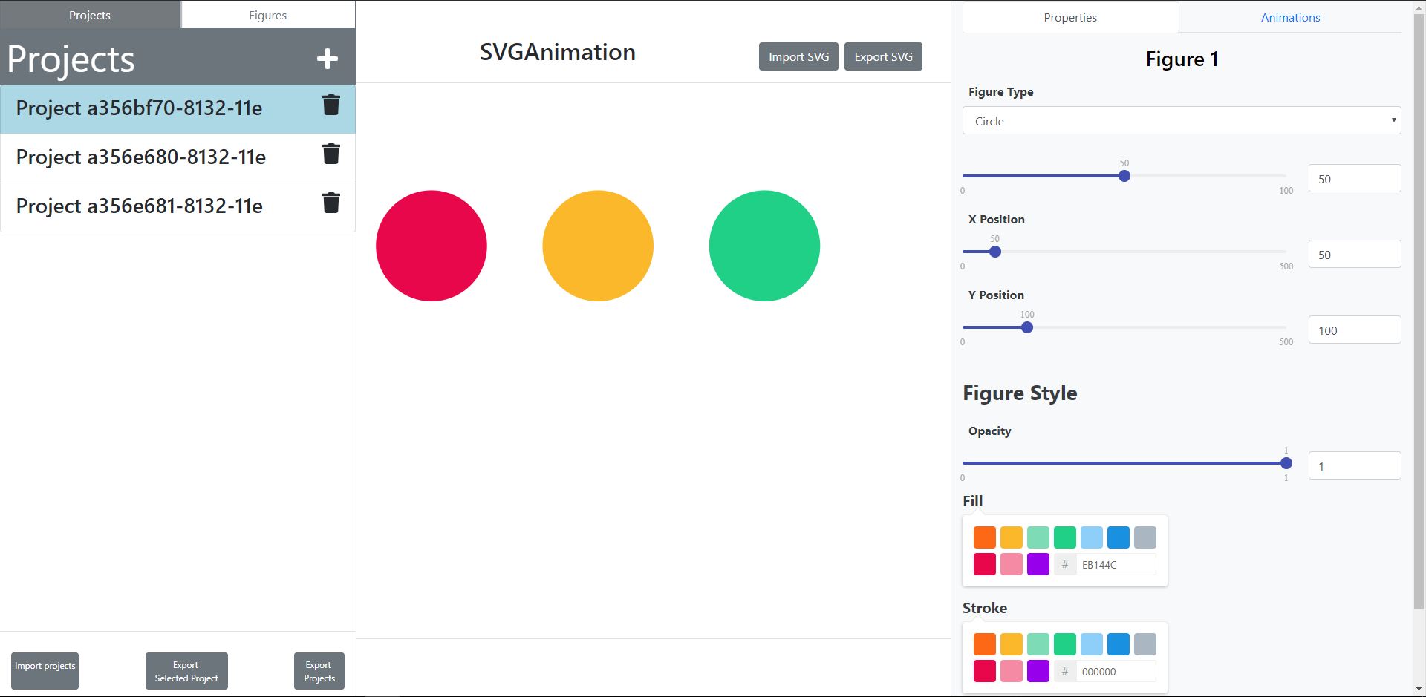

Rysunek - Widok aplikacji przy pierwszym otwarciu

W lewym panelu możemy dowolnie przełączać się miedzy projektami. Domyślnie wybrany projekt jest zakreślony kolorem niebieskim.

* 1. **Tworzenie i usunięcie projektu**

W aplikacji w dowolnym momencie możemy stworzyć nowy lub usunąć aktualny projekt. By stworzyć projekt należy nacisnąć ikonę plusa przy napisie **Projects**, natomiast by usunąć któryś z projektów należy wcisnąć ikonę kosza przy konkretnym projekcie.

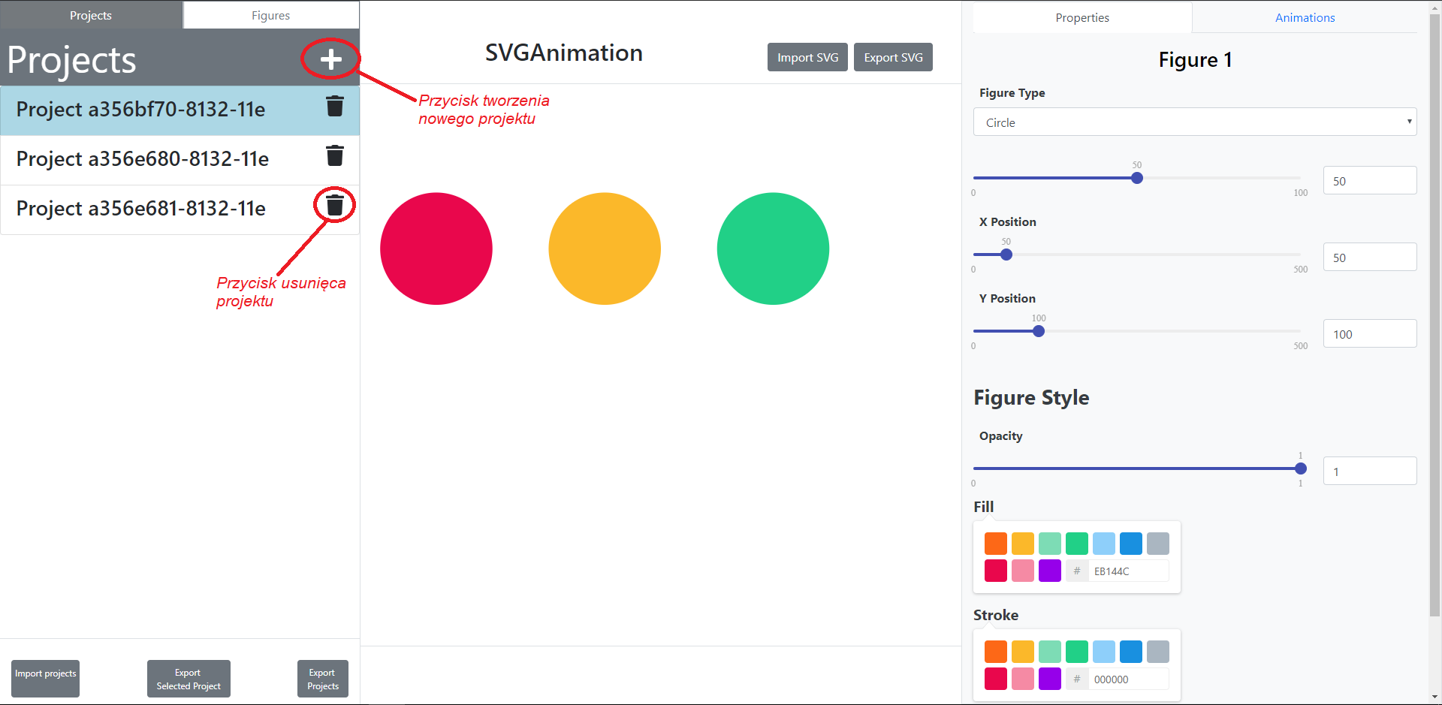

Rysunek - Tworzenie i usunięcie projektu

* 1. **Import i eksport projektu**

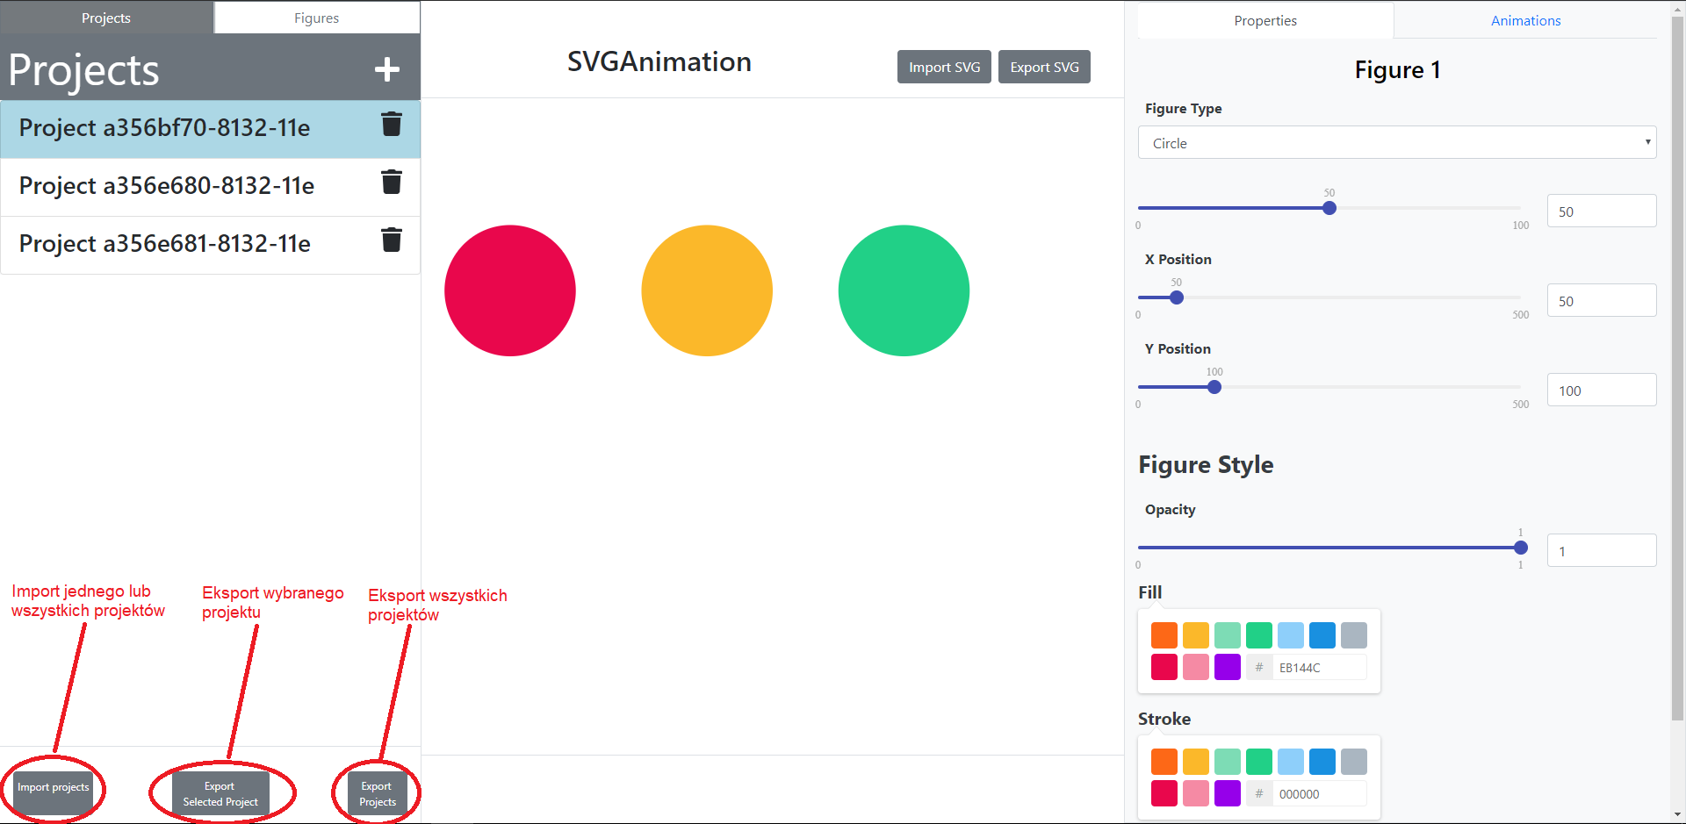Aplikacja posiada możliwość import i eksportu jednego projektu lub wszystkich. Przy naciśnięciu przycisku **Export Selected Project** lub **Export Projects** (przycisk eksportujący wszystkie projekty) zostanie automatycznie ściągnięty plik w formacie JSON zawierający wszystkie informacje o projekcie wraz z animacjami konkretnych figur. By zaimportować jeden projekt lub wszystkie używamy jednego tego samego przycisku **Import projects**.

Rysunek - Importowanie i eksportowanie projektu

W przypadku importu projektu po kliknięciu **Import project** pojawi się okno w którym należy wybrać plik json oraz kliknąć przycisk **Upload**.

1. **Animacja SVG**

W aplikacji w części środkowej znajduje się panel animacji o wymiarach 500 x 500, którego rozmiar jest nie modyfikowalny. Przy wybraniu konkretnego projektu pojawi się nowa animacja zdefiniowanie właśnie w tym projekcie.

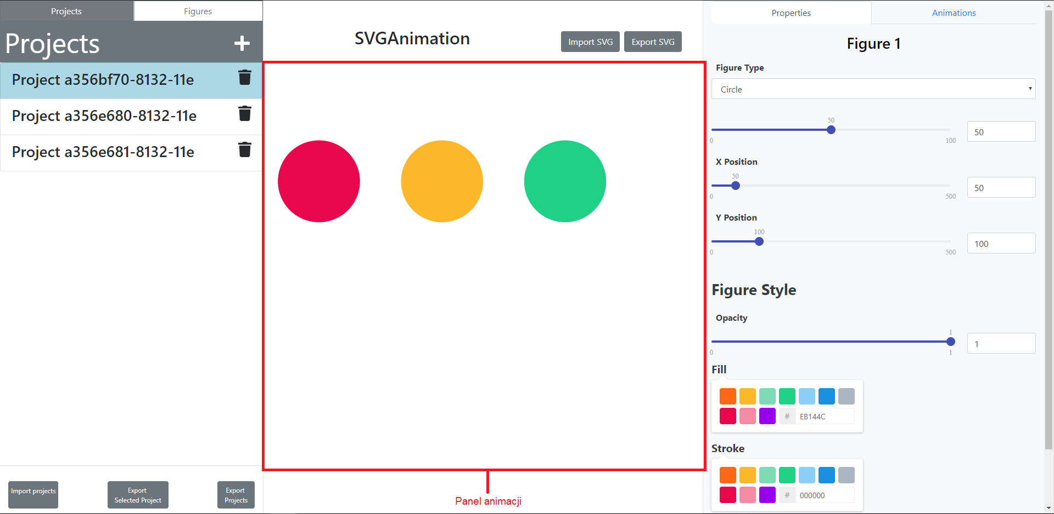

Rysunek - Panel animacji SVG

* 1. **Dodawanie i usuwanie figur w projekcie**

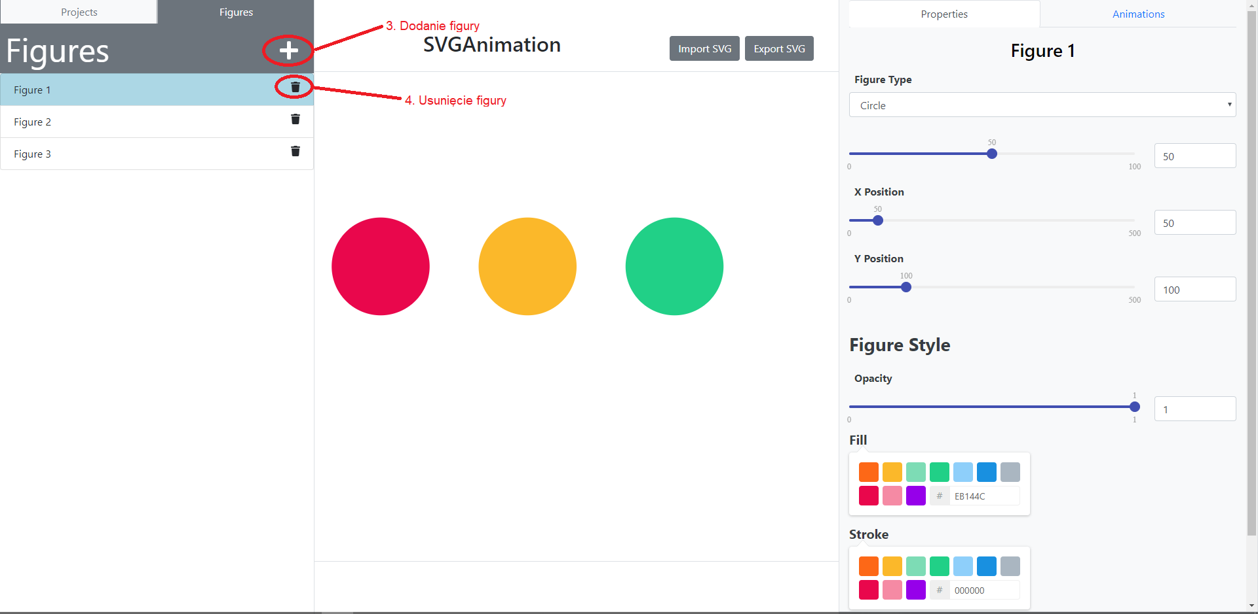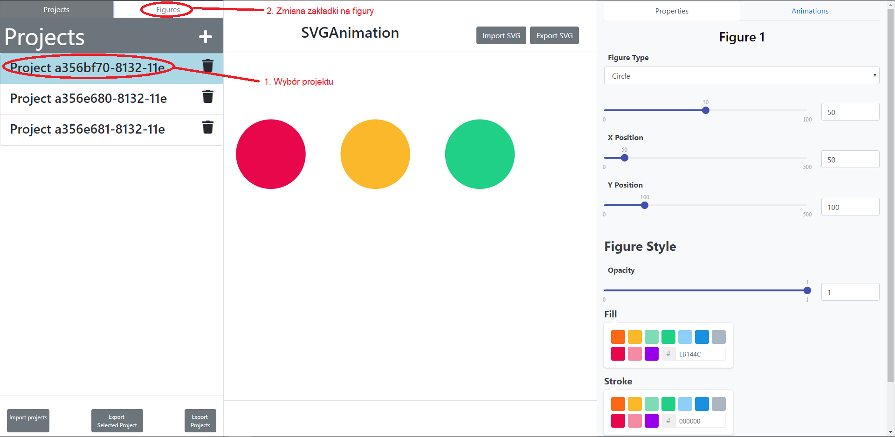Aby dodać nową figurę w projekcie należy w pierwszy kroku wybrać projekt lub stworzyć nowy jeśli żaden nie istnieje. Projekt wybieramy poprzez kliknięcie w jego nazwę. Następnie należy zmienić zakładkę w lewym panelu z **Projects** na **Figures** i nacisnąć ikonę plusa przy napisie **Figures**. Usuwanie przebiega analogicznie jak w przypadku projektów poprzez kliknięcie w ikonę kosza.

Rysunek 6 - Dodanie i usunięcie figury

Rysunek 5 - Wybór projektu

Przy dodaniu nowej figury zostanie dodana do projektu figura o standardowych początkowych parametrach.

* 1. **Zmiana właściwości figury**

Do zmiany właściwości figury służy zakładka **Properties** w prawym panelu aplikacji.

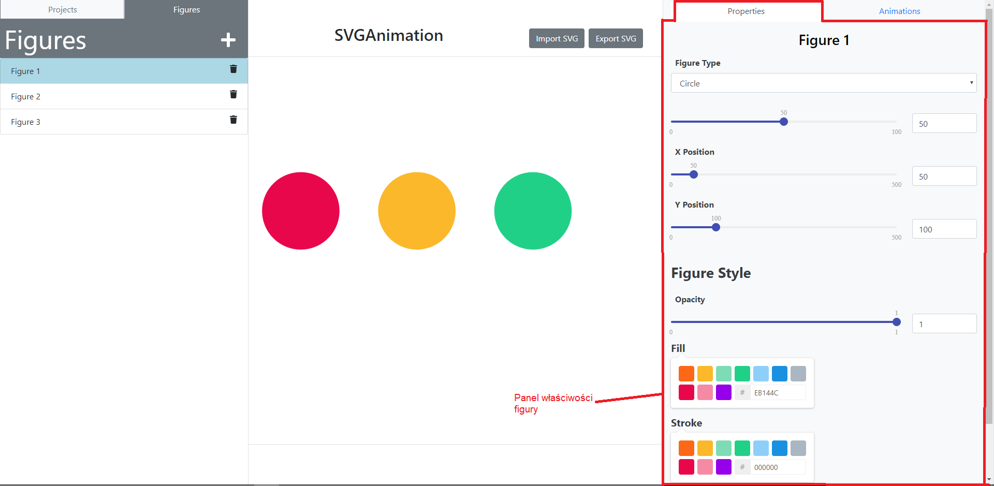

Rysunek 7 - Panel właściwości figury

By zmienić właściwość figury należy ją najpierw wybrać. Można to zrobić na dwa sposoby:

1. Kliknąć w lewym panelu na interesującą nas figurę tak by została zakreślona kolorem niebieskim
2. Kliknąć w środkowym panelu animacji na interesujący nas obiekt. Po kliknięciu figura powinna zostać wybrana automatycznie. Jest to polecana opcja szczególnie przy rozbudowanym projekcie gdy nie pamiętamy wszystkich nazw.

W aplikacji wyróżniamy kilka właściwości figur:

* Nazwa figury  
  Uwaga: By zmienić nazwę figury trzeba dwukrotnie kliknąć lewym przyciskiem myszy w jej nazwę w prawym panelu, a następnie wpisać docelową nazwę.
* Typ figury: koło, kwadrat, wielokąt foremny (*ang. Figure Type*)
* Rozmiar figury [0 – 100] (*ang. Size)*
  + W przypadku koła jest to wielkość promienia
  + W przypadku kwadratu jest to długość boku
  + W przypadku wielokąta jest to długość promienia okręgu wpisanego w ten wielokąt
* Ilość boków [0 – 10] (*ang. Number of sides)*

Uwaga: Ta opcja jest dostępna tylko po wybraniu rodzaju figury **Polygon** (wielokąt foremny).

* Współrzędna X startowego położenia figury [0 – 500] (*ang. X Position)*
* Współrzędna Y startowego położenia figury [0 – 500](*ang. Y Position)*
* Przezroczystość figury [0 – 1] (*ang. Opacity)*
* Kolor wnętrza figury, wyrażony w notacji heksadecymalnej (*ang. Fill)*
* Kolor krawędzi figury, wyrażony w notacji heksadecymalnej (*ang. Stroke)*
* Szerokość krawędzi [0 – 50] (*ang. Stroke width)*

Uwaga: W przypadku gdy szerokość krawędzi (*ang. Stroke width*) jest ustawiona na 0 to zmiana koloru krawędzi (*ang. Stroke*) nie spowoduje żadnych zmian.

* 1. **Zmiana animacji figury**

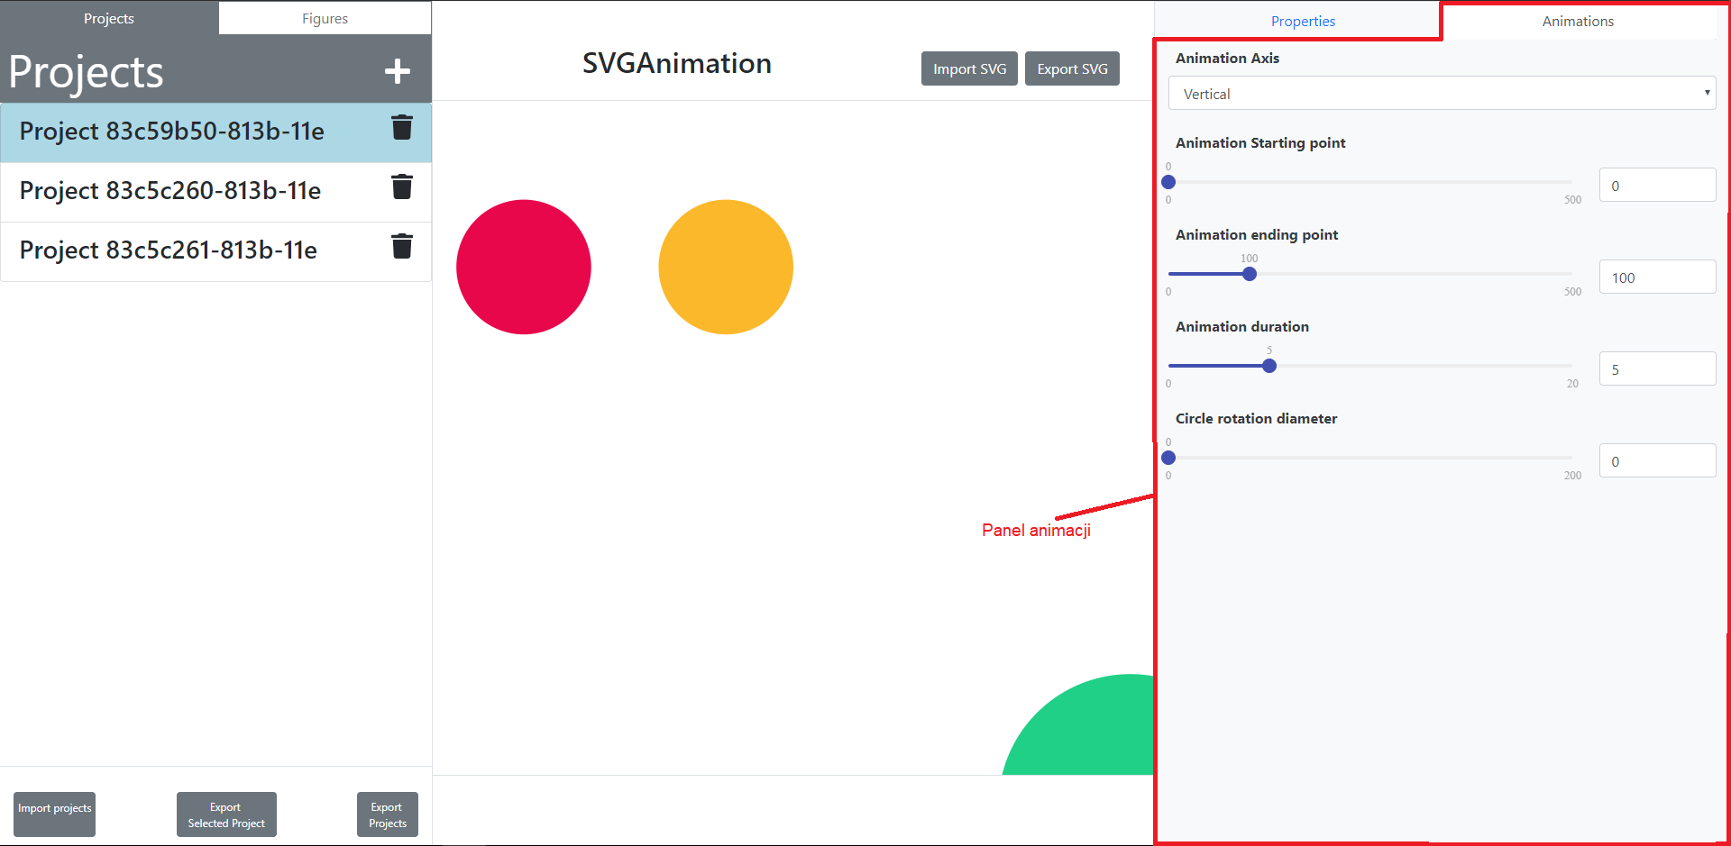Do zmiany animacji figury służy zakładka **Animations** w prawym panelu aplikacji.

Rysunek 8 - Panel animacji

By zmienić animację należy najpierw wybrać figury (więcej na str. 7).

W aplikacji wyróżniamy kilka właściwości animacji:

* Oś animacji [Vertical, Horizontal] (*ang. Animation Axis*)
* Włączenie / Wyłączenie animacji
* Punkt startowy animacji [0 – 500]

Uwaga: Jest to wartość dodana do położenia startowego figury do wybranej osi np. gdy wybierzemy oś animacji Vertical i ustalimy wartość punktu startowego równą 100 to do startowej współrzędnej Y zostanie dodana wartość 100.

* Punkt końcowy animacji [0 – 500] *(ang. Animation ending point)*

Uwaga: Jest to wartość końcowa współrzędnej wybranej osi np. jeśli wybierzemy oś Vertical i wartość punktu końcowego ustalimy na 200, to końcowa wartość współrzędnej Y będzie wynosić 200.

* Czas animacji [0 – 20] *(ang. Animation duration)*

Uwaga: Jest to czas trwania animacji wyrażony w sekundach

* Współczynnik rotacji [0 – 200] *(ang. Rotation diamater)*
  1. **Import i eksport animacji**

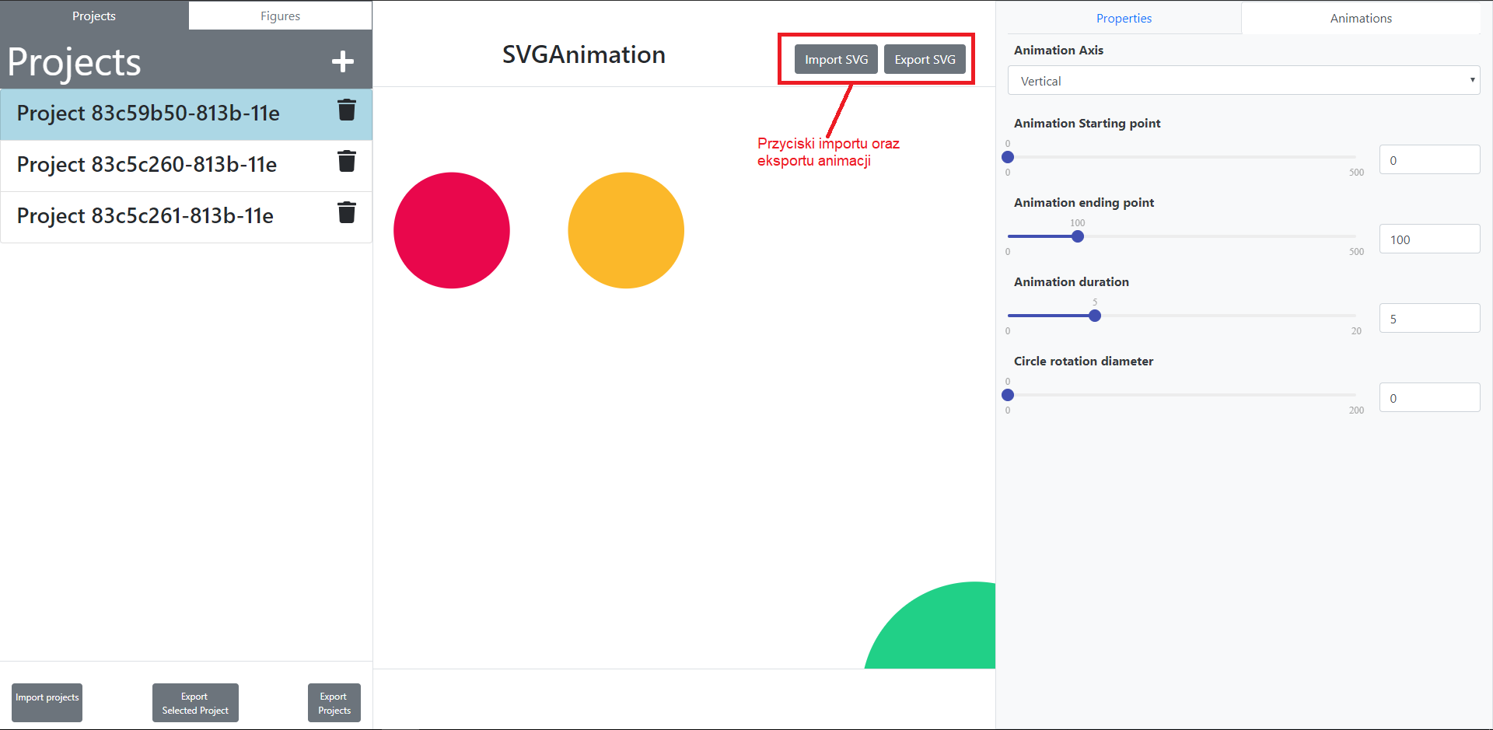Do import i eksportu animacji służą dwa przyciski w środkowym panelu: **Import SVG** oraz **Export SVG**.

Rysunek 9 - Przyciski import oraz eksportu animacji

Kliknięcie w przycisk **Export SVG** spowoduje wyświetlenie się okienka z fragmentem kodu svg dla aktualnie wybranego projektu. Kod ten możemy zaznaczyć i przekopiować i np. umieścić animacje na swojej lokalnej stronie internetowej.

Kliknięcie w przycisk **Import SVG** spowoduje wyświetlenie się okienka z możliwością wybrania pliku do zaimportowania. Plik importowany powinien mieć rozszerzenie .svg oraz powinien być to plik wyeksportowany przez naszą aplikację. W przypadku prawidłowego wczytania pliku powinna wczytać się nowa animacja w aktualnym projekcie wraz ze stanem. Próba wczytania kodu SVG pochodzącego z innego źródła prawdopodobnie zakończy się błędem, ponieważ przy import kodu SVG używamy dodatkowych znaczników zdefiniowanych przez nas abyśmy mogli prawidłowo wczytać stan całej animacji.

1. **Często zadawane pytania**

**Q**: Jak zmienić rozmiar okna animacji?  
**A**: W tej wersji aplikacji rozmiar okna animacji wynosi 500 x 500, a jego jest niemożliwa.

**Q**: Jak mogę zmienić nazwę projektu?  
**A**: W panelu edycji figury , wyświetlana jest nazwa projektu. Po dwukrotnym kliknięciu w nazwę projektu pokazuje się możliwość edycji nazwy projektu.

**Q**: Jak mogę zmienić nazwę figury?  
**A**: Nazwę figury zmienia się poprzez dwukrotne kliknięcie w aktualną nazwę w prawym panelu **Properties**.

**Q**: Czy mogę zrobić wielokąt o dowolnej ilości bokoów?  
**A**: Aby zrobić wielokąt o dowolnej ilości boków należy najpierw zmienić typ wybranej figury na **Polygon**, a następnie dowolnie ustawić parametr **Number of sides**. Wielokąt zawsze będzie foremny.

**Q:** Czy mogę wczytać dowolny plik SVG nie wyeksportowany z tej aplikacji?  
**A:** Taka opcja jest możliwa jednak mocno nie zalecana. Wczytanie dowolnego pliku SVG prawdopodobnie zakończy się błędem (więcej na ten temat na stronie 10).